Федеральное государственное бюджетное образовательное учреждение

высшего образования

«Уфимский государственный авиационный технический университет»

Общенаучный факультет

Кафедра ВВТиС

Отчет по лабораторной работе № 2

Решение нелинейного интегрального уравнения первого рода

Выполнил:

студент гр. ПМИ-103М

Спеле В.В.

Проверил:

доцент кафедры ВВТиС

Лукащук С.Ю.

Уфа-2018

**Цель работы:** научиться находить приближенное численное решение нелинейного интегрального уравнения Урысона первого рода методами регуляризации через сведение задачи поиска решения к экстремальной.

**Теория.**

Рассматривается уравнение

$$\int_{a}^{b}{K\left(t,s,z\left(s\right)\right)ds=u\left(t\right), t∈[c,d]}.$$

Задача: найти $z\left(s\right),s∈\left[a,b\right], z∈C\left[a,b\right].$

Здесь $u∈L_{2}\left[c,d\right], K∈C\left(\left[a,b\right]×\left[c,d\right]\right)×C^{1}\left(R\right).$

Задача сводится к экстремальной при помощи функционала

$$I\left(z\right)=\int_{c}^{d}{{\left[\int_{a}^{b}{K\left(t,s,z\right)ds}-u\left(t\right)\right]}^{2}dt,}$$

$$I\left(z\right)→min.$$

Пусть исходные данные заданы неточно:

$$\overline{K}→\tilde{K}, \overline{u}→\tilde{u},\left|\tilde{K}-\overline{K}\right|≤h\left(1+\left|z\right|\right), \left|\tilde{u}-\overline{u}\right|≤σ.$$

Полагаем, что выполнены ограничения:

$$\left|K\left(t,s,z\right)\right|≤C_{k}\left(1+\left|z\right|\right),\left|u\left(t\right)\right|≤C_{u}.$$

Определим функционал на неточных данных:

$$\tilde{I}\left(z\right)=\int_{c}^{d}{{\left[\int_{a}^{b}{\tilde{K}\left(t,s,z\right)ds}-\tilde{u}\left(t\right)\right]}^{2}dt}.$$

$\left|\tilde{I}\left(z\right)-I\left(z\right)\right|≤ψ\left(δ,Ω\left(z\right)\right)-$ мера аппроксимации.

$${\left[\int_{a}^{b}{\left(1+\left|z\left(s\right)\right|\right)ds}\right]}^{2}≤\left(b-a\right)\left(b-a+1\right)(1+\int_{a}^{b}{z^{2}\left(s\right)ds}$$

$$ψ\left(δ, Ω\left(z\right)\right)=B\left(b-a\right)\left(b-a+1\right)\left[1+\int_{a}^{b}{z^{2}\left(s\right)ds}\right],$$

где $B=\left(d-c\right)\left(2 h σ+ 2 h C_{u}+2σC_{k}+4 C_{k}C_{u}h^{2}+2 h C_{k}+σ^{2}+2 σC_{u}\right).$

Сглаживающий функционал вводится следующим образом:

$$M_{δ}^{α}\left[z\right]=\int_{c}^{d}{{\left[\int_{a}^{b}{\tilde{K}\left(t,s,z\left(s\right)\right)ds}-\tilde{u}\left(t\right)\right]}^{2}dt}+α\int_{a}^{b}{z^{2}\left(s\right)ds}→min.$$

«Градиент» $M_{δ}^{α}\left[z\right]:$

$${\left[M_{δ}^{α}\left[z\right]\right]}^{'}\left(ξ\right)=2\int_{c}^{d}{\left\{\frac{∂K\left(t,ξ,z\left(ξ\right)\right)}{∂z}\left[\int_{a}^{b}{\tilde{K}\left(t,s,z\left(s\right)\right)ds}-\tilde{u}\left(t\right)\right]\right\}}dt+2αz\left(ξ\right),$$

где $ξ∈\left[a,b\right].$

**Вычислительная процедура.**

$$z_{k+1}=z_{k}-β_{k}{\left(M_{δ}^{α}\left(z\right)\right)}^{'}. (1)$$

Здесь шаг $β_{k}=β>0.$

Процесс (1) выполняется, пока

$$M_{δ}^{α}\left[z_{k+1}\right]<M_{δ}^{α}\left[z_{k}\right]. (2)$$

Метод итеративной регуляризации.

1. Берётся $α=0$ (теряется стабилизатор, задача становится некорректной).

Возмущается только правая часть:

$$\tilde{u}\left(t\right)=u\left(t\right)\left(1+ϵθ\left(t\right)\right), θ\left(t\right) -с.в. ∈\left[-1,1\right].$$

Нужно найти максимальный номер

$$n_{opt}=n_{opt}\left(ϵ\right),$$

при котором итерации ещё сходятся.

При невыполнении условия (2) шаг уменьшается:

$$β_{k+1}=\frac{β_{k}}{2}.$$

Остановка при выполнении неравенства

$$\left|\frac{M_{δ}^{α}\left(z_{k+1}\right)-M_{δ}^{α}\left(z_{k}\right)}{M_{δ}^{α}\left(z_{k}\right)}\right|<{10}^{-8}. (3)$$

1. $α≠0$, метод регуляризации Тихонова.

$α_{opt}$– из обобщённого принципа невязки: $ρ\left(α\right)=0$.

Обобщённая невязка:

$$ρ\left(α\right)=\int_{c}^{d}{{\left[\int_{a}^{b}{\tilde{K}\left(t,s,z_{α}\right)ds}-\tilde{u}\right]}^{2}dt}-\left[ψ\left(δ,Ω\left(z_{α}\right)\right)+λ_{δ}\right],$$

где $λ_{δ}-$ экстремаль функционала $L_{δ}\left(z\right)=\tilde{I}\left(z\right)+ψ\left(δ,Ω\left(z\right)\right).$

**Задача.**

$$\int_{0}^{π}{\frac{cos⁡(2s)}{t+z(s)}ds}=\frac{π}{\sqrt{t^{2}-4}}{\left[\frac{\sqrt{t^{2}-4}-t}{2}\right]}^{2}, (4)$$

где $t∈\left[5,6\right],$ $z\left(s\right)=2 cos(s).$

**Результаты.**

С помощью Maple 17 были найдены точные значения параметров $C_{u}$ и $C_{К}$.

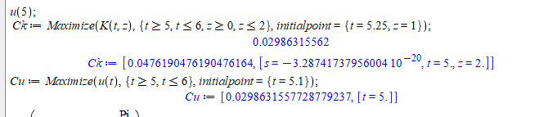

Положим $σ=0$, подберем такое $α$, при котором приближенное решение минимально отличается от точного. Нашли $α=0.0025$.

При $α=0.0025$ и h = 0.0001 получили $ρ\left(α\right)=-0.0005$. Ниже представлен график точного и приближенного решения при данных параметрах.

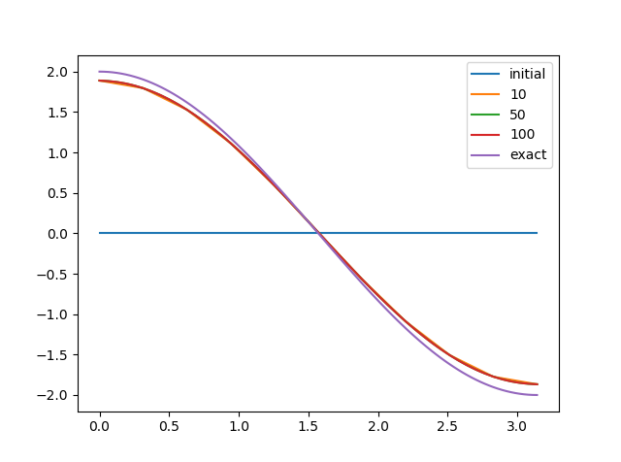

Теперь исследуем поведение приближенного решения при небольшом возмущении параметра h. Положим h=0.0002. Как видно по полученному графику, решение является устойчивым к малым возмущениям параметра h.

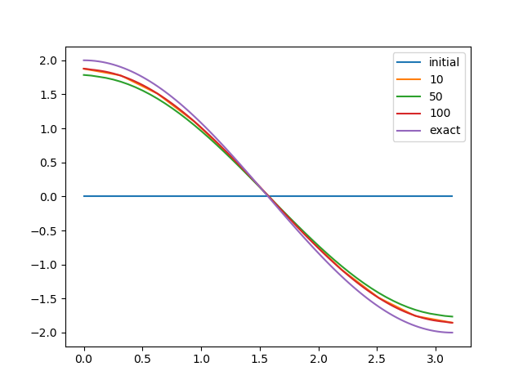

Положим теперь h = 0.1, что соответствует довольно сильному возмущению начальных данных. При таком h получили $α=0.0999$, при котором выполнился критерий обобщенной невязки.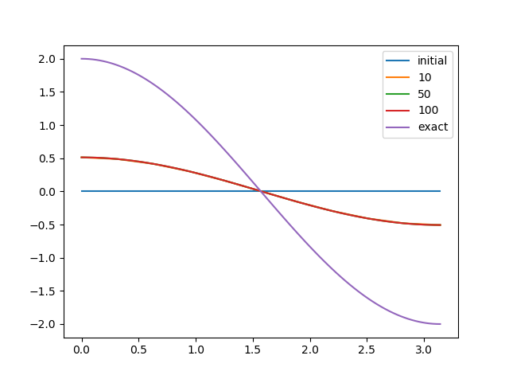

**Вывод.**

В ходе лабораторной работы было найдено приближенное численные решения нелинейного интегрального уравнения Урысона методом градиентного спуска.

Была проведена серия вычислительных экспериментов с разными параметрами возмущения. При $σ=0$ было подобрано такое $α,$ при котором приближенное решение было бы наиболее близко к точному. Далее было найдено такое h = 0.0001, при котором выполнялся бы критерий обобщенной невязки.

При h = 0.0001 и $α=0.0025$ приближенное решение близко к точному и устойчиво к малым возмущениям параметра h. При h = 0.1 и $α=0.0999$ приближенное решение сильно отклоняется от точного. При подстановке полученного решения в исходное близко к точному решению исходной задачи.